Agenda pastoral

Domingo, 19
– 17h30: Adoração ao Santíssimo;
Quarta, 22
– 21h30: Encontro da Pastoral Sociocaritativa, no auditório da Paróquia do Padrão da Légua;
Sexta, 24
– 21h30: Encontro com pais e adolescentes dos 9.º e 10.º anos, sobre o tema “Drogas: conhecer para prevenir”, no Salão Paroquial de Matosinhos;
Sábado, 25
– 11h00: Reunião mensal de acólitos;
– 15h00: Reunião geral de catequistas, para discussão do instrumento de análise pastoral;
– Não há catequese nem missa com catequese às 16h30;
Terça, 28
– Almoço de Carnaval (coincide com o 51.º aniversário natalício do pároco) às 13h00. Ementa: sopa, feijoada à transmontana, sobremesa e café. Entrada: 10 máscaras; crianças, dos 7 aos 10 anos: 5 máscaras. Máscara mais bonita ganha almoço de “borla”. Inscrições na secretaria.
7 di©as geral@paroquiasenhoradahora.p | 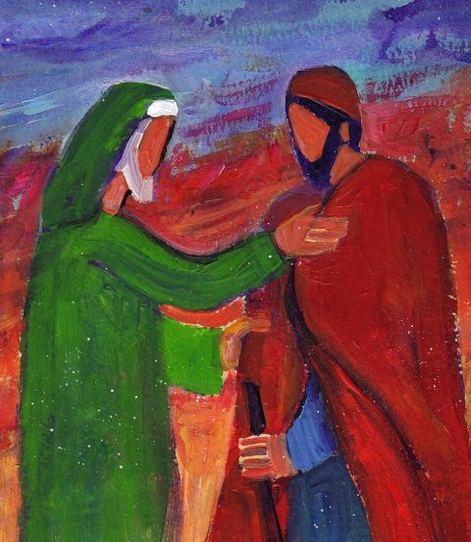
411 | VII DOMINGO COMUM A  amai os vossos inimigos  e orai por aqueles que vos perseguem!  Mt 5,38-48 | Fev. 2017
O AMOR AOS INIMIGOS…

A violência não é o remédio para o nosso mundo dilacerado. Responder à violência com a violência leva, na melhor das hipóteses, a migrações forçadas e a atrozes sofrimentos. No pior dos casos, pode levar à morte física e espiritual de muitos, se não mesmo de todos. O próprio Jesus viveu em tempos de violência. Ensinou que o verdadeiro campo de batalha, onde se defrontam a violência e a paz, é o coração humano: «Porque é do interior do coração dos homens que saem os maus pensamentos» (Mc 7,21). Mas, perante esta realidade, a resposta que oferece a mensagem de Cristo é radicalmente positiva: Ele pregou incansavelmente o amor incondicional de Deus, que acolhe e perdoa, e ensinou os seus discípulos a amar os inimigos (cf. Mt 5,44) e a oferecer a outra face (cf. Mt 5,39). Quando impediu, aqueles que acusavam a adúltera, de a lapidar (cf. Jo 8,1-11) e na noite antes de morrer, quando disse a Pedro para repor a espada na bainha (cf. Mt 26,52), Jesus traçou o caminho da não violência que Ele percorreu até ao fim, até à cruz, tendo assim estabelecido a paz e destruído a hostilidade (cf. Ef 2,14-16).
…MAGNA CARTA DA NÃO VIOLÊNCIA Cristã!

Hoje, ser verdadeiro discípulo de Jesus significa aderir também à sua proposta de não violência. Esta, como afirmou Bento XVI, «é realista pois considera que no mundo existe demasiada violência, demasiada injustiça e, portanto, não se pode superar esta situação, exceto se lhe contrapuser algo mais de amor, algo mais de bondade. Este “algo mais” vem de Deus». E acrescentava sem hesitação: «a não violência para os cristãos não é um mero comportamento tático, mas um modo de ser da pessoa, uma atitude de quem está tão convicto do amor de Deus e do seu poder que não tem medo de enfrentar o mal somente com as armas do amor e da verdade. O amor ao inimigo constitui o núcleo da “revolução cristã”». A página evangélica – amai os vossos inimigos (Mt 5,44; Lc 6,27) – é, justamente, considerada «a magna carta da não violência cristã»: esta não consiste «em render-se ao mal, mas em responder ao mal com o bem (cf. Rm 12,17-21), quebrando dessa forma a corrente da injustiça».

Da Mensagem do Papa Francisco para o Dia Mundial da Paz 2017:
A não violência, estilo de uma política para a Paz!

